Тематическое планирование по рисованию на май. Тема «Насекомые»
 | Возрастная группа | Тема |  | Задачи | Материалы | Ресурсы
1 | 2 младшая  группа |  | Рисование по представлению «Божья коровка» | Учить детей рисовать выразительные образы насекомых. Развивать чувство формы и цвета. | Бумага А4, гуашь, кисти, ватные палочки | 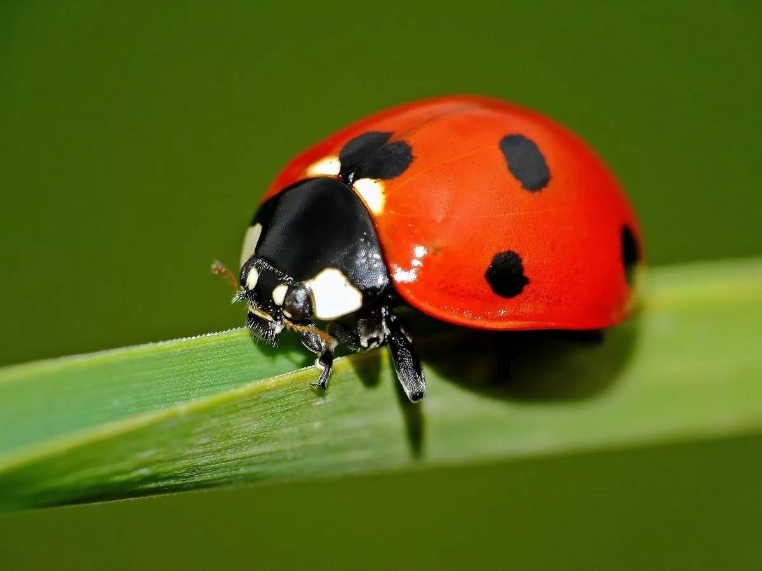
2 | Средняя группа |  | Рисование «Бабочки» | Знакомство с техникой предметной монотипии и приемами её выполнения (раскрашивание силуэта насекомого). Совершенствование умения рисовать ватными палочками (украшение крыльев бабочки узором). | Бумага А4, гуашь, кисти, ватные палочки | 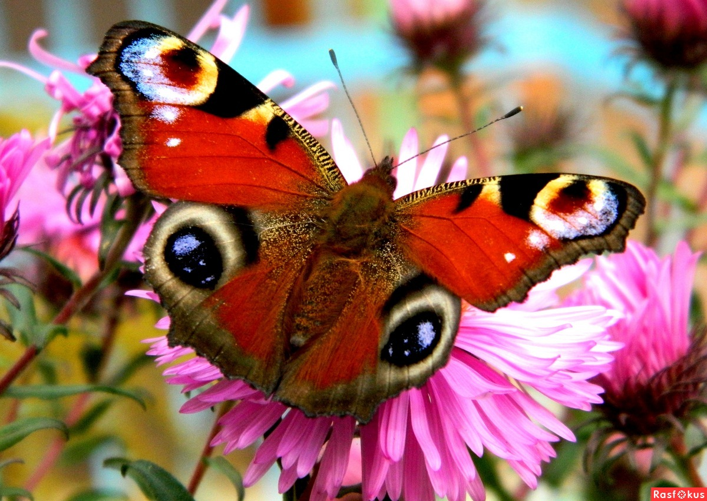  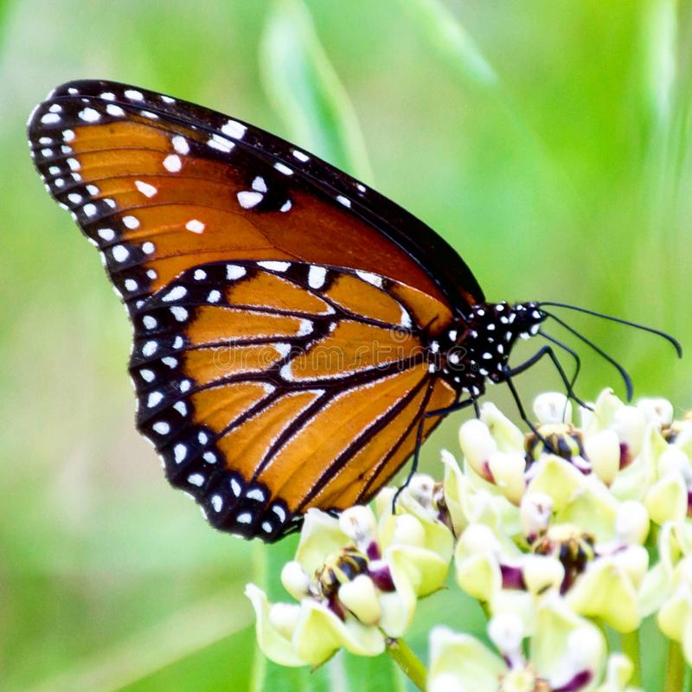
3 | Старшая группа |  | Рисование «Пчелки летают над цветами» | Обучение приему рисования акварелью « по-сырому». Использование пятна, цвета, как средств выразительности в рисунке. Развитие композиционных умений детей. | Бумага А4, гуашь кисти, палитра.. | 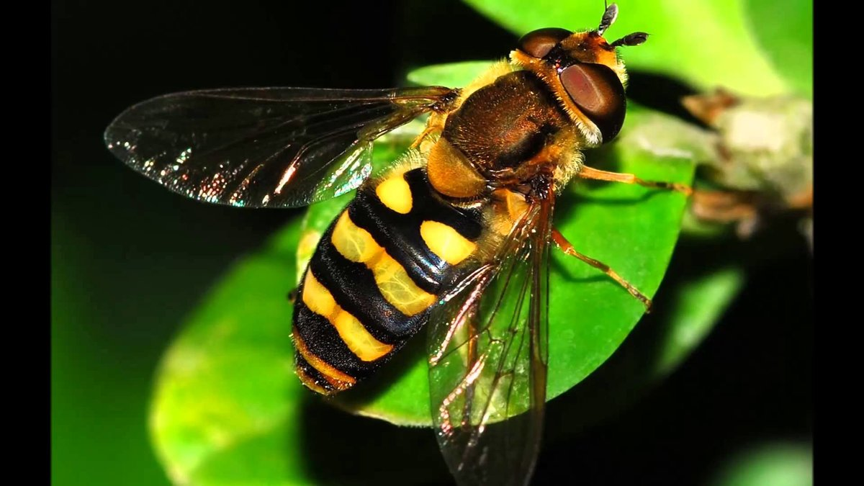

№ | Возрастная группа | Тема |  | Задачи | Материалы | Ресурсы
4 | Подготовительная к школе группа |  | Декоративное рисование «Удивительные насекомые». | Учить детей в рисунке передавать особенности знакомых насекомых, используя для их изображения графические материалы (простой карандаш, фломастеры или гелевую ручку). Показать способы декорирования изображений. | БумагаА4.,фломастеры, гелевая ручка, простой карандаш. |   